**II.4. Какой способ регулирования скорости самый экономичный и обеспечивает наибольший диапазон регулирования? Какой наиболее экономичен, какой наиболее прост в реализации?**

***Реостатное регулирование.***

При реостатном регулировании * =1, * =1,  = var, iя*= var* . Согласно (2.20) скорость холостого хода *0* не изменяется, а с увеличением ­* в (2.24) будет увеличиваться наклон механической характеристики (табл. 2.1), т.е. при постоянном моменте нагрузки (*Мс=const* ) частота вращения  будет уменьшаться.

Диапазон регулирования с учетом резкого снижения КПД ограничен величиной 2—3 и регулирование осуществляется вниз от естественной характеристики.

Несмотря на невысокие энергетические показатели, реостатное регулирование из-за своей простоты и надежности нашло широкое применение в ЭП ЛА для ограничения пусковых токов и изменения общей кратности изменения нагрузки.

***Регулирование скорости изменением потока.***

(* =1, * =var,  = 0*).

Оно осуществляется изменением сопротивления добавочного резистора в цепи обмотки возбуждения (*Rвд*), а в ряде случаев изменением тока возбуждения от независимого источника тока. Этот способ нашел широкое применение благодаря простоте реализации и экономичности.

Диапазон регулирования обычно не превышает 4 и направлен вверх от естественной характеристики при малом моменте сопротивления (*Мс1* табл. 2.1) и вниз при *Мс2>>Мс1.*

Такой способ эффективно применяется в ЭП, работающих с постоянной мощностью на валу.

***Регулирование скорости изменением напряжения***

(* =var, * =1,  = 0*).

При работе ДПТ НВ от источника с низким уровнем собственных потерь, плавным регулированием напряжения в диапазоне от +    до -   этот способ позволяет получить при регулировании частоты вращения ЭД:

Диапазон регулирования большой и определяется возможностями источника.

Система регулируемый источник—ДПТ является основной в ЭП, т.к. допускает широкое и экономичное регулирование частоты вращения.

Другой вариант ответа.

**1)** Управление двигателем путём изменения напряжения на его якоре, называемое также **якорным управлением**, является наиболее сложным и совершенным (рис. 12.12, *а*). При питании двигателя от источника постоянного тока *U* его обычно реализуют с помощью широтноимпульсного регулятора (ШИР) (см. разделы 5.3.3 и 5.4.3). Среднее значение выходного напряжения ШИР является близким к линейной функцией сигнала управления *U*я ≈ *k*⋅*sU*.

Механические и регулировочные характеристики двигателя при **якорном управлении** линейны, что очень важно для реализации высококачественных приводов. Регулирование производится вниз от номинальной скорости вра-щения при постоянной жёсткости механических характеристик, равной жёсткости естественной характеристики. *Диапазон регулирования при этом максимален* вплоть до нулевой скорости вращения. В случае использования реверсивного широтно-импульсного регулятора скорость вращения можно регулировать в пределах +*n*ном..-*n*ном

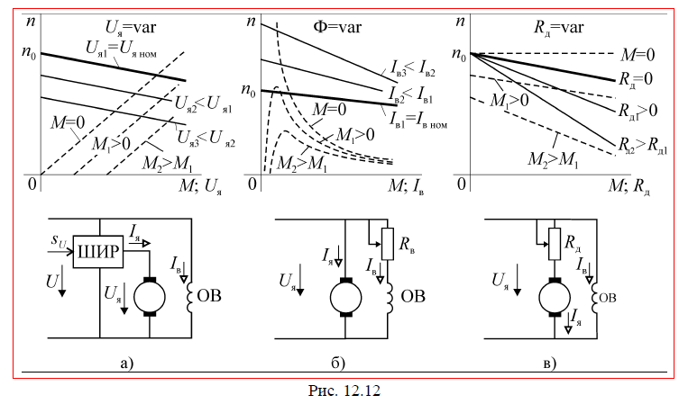Основным недостатком якорного управления является относительно большая мощность регулятора, т.к. он работает в цепи якоря, мощность которой в 3…4 раза больше мощности цепи обмотки возбуждения.

**2)** Регулирование скорости вращения выше номинальной в двигателях с электромагнитным возбуждением, если это возможно по условиям эксплуа-тации двигателя, осуществляется изменением величины магнитного потока главных полюсов и называется **полюсным управлением**.

Оно реализуется путём изменения тока обмотки возбуждения. В простейшем варианте это осуществляется с помощью включённого последовательно с обмоткой реостата (рис. 12.12, *б*). При необходимости автоматического или дистанционного управления для регулирования используют широтно-импульсный регулятор, аналогично схеме якорного управления рис. 12.12, *а*. В случае питания цепи возбуждения от источника переменного тока для регулирования используют управляемый выпрямитель.

Механические характеристики при полюсном управлении линейны, но сильная (квадратичная) зависимость жёсткости 1/*b* от величины магнитного потока приводит к тому, что она заметно уменьшается с ростом скорости вращения (рис. 12.12, *б*) и двигатель сильнее реагирует на изменения момента нагрузки.

Регулировочные характеристики двигателя при полюсном управлении принципиально нелинейны. При нулевом моменте нагрузки регулировочная характеристика представляет собой гиперболу, а при нагрузке отличной от нуля – кривую второго порядка, имеющую максимум в области малых токов возбуждения. **Нелинейность и неоднозначность регулировочных характери-стик являются большими недостатками полюсного управления, которые нужно учитывать при разработке и эксплуатации**. ***Достоинствами этого способа являются возможность получения при номинальном напряжении питания скоростей вращения, превышающих номинальную скорость, а также относительно малая мощность, расходуемая при регулировании.***

**3)** Третий способ регулирования скорости вращения реализуется включением реостата в цепь якоря двигателя (рис. 12.12, *в*).

Оба вида характеристик при этом линейны, но регулирование возможно только в области скоростей вращения ниже номинальной. С увеличением сопротивления *R*джёсткость механических характеристик быстро уменьшается, а потери растут, т.к. через реостат протекает весь ток якоря двигателя. Диапазон регулирования зависит от нагрузки и при малом моменте регулирование становится вообще невозможным. **Единственным достоинством этого способа является простота реализации**, но в современных приводах он находит применение только в устройствах ограничения пусковых токов.

**II.5. Чем отличаются механические характеристики ДПТ НВ от ДПТ ПВ? Как обеспечить реверсирование скорости в ДПТ НВ и ДПТ ПВ?**

Естественные характеристики.

Рассмотрим идеализированные двигатели без влияния реакции якоря, насыщения магнитопровода, падения напряжения в коллекторно-щелочном узле, которое может меняться при эксплуатации.

Рассмотрим наиболее распространенные в ЭП ЛА ДПТ независимого (ДПТ НВ) и последовательного возбуждения (ДПТ ПВ). Статические характеристики этих ЭД получают при установившихся значениях тока якоря (*Iя)* и возбуждения (*Iв* ).

Схемы включения упомянутых ДПТ с обозначенными ЭДС якоря (*Ея*), индуктивностью обмотки якоря (*Lя*), активным сопротивлением (*Rя*), добавочными резисторами в цепи якоря (*Rяд* ), обмотки возбуждения (ОВ) (*Rвд* ) приведены в таблице 2.1.

Уравнения механических *=f(M)* и электромеханических *=f(Iя)* характеристик этих ДПТ соответственно:

 Для ДПТ НВ:

(2.15)

 

(2.16)

 

 Для ДПТ ПВ:

(2.17)

(2.18)



Где *Ф*, *Ф(Iя*)—поток соответственно в ДПТ НВ и ПВ;

*Кя*—конструктивный коэффициент ДПТ.

Выше обозначено:

(2.20)



—частота вращения идеального холостого хода при номинальных значениях напряжения =1 и потока =1;

(2.21)

—момент короткого замыкания;

(2.22)

—ток короткого замыкания;

(2.23)



—ЭДС холостого хода;

*Се*—конструктивный коэффициент ЭД.

В относительных единицах просто могут быть выражены механическая и электромеханическая характеристики ДПТ НВ. После подстановки (2.19) в (2.15) и (2.16) получим функции регулируемых параметров:

(2.24)



(2.25)

При номинальных значениях напряжения, потока и отсутствии добавочного резистора в цепи якоря (=0) получают *естественные характеристики*, которые с учетом (2.19)—(2.23) можно записать:

(2.26)

(2.27)



Т.е. в относительных единицах *=iz\**, зависимости *=f()* и *=f(iz* )* совпадают и приведены в табл. 2.1.

Для ДПТ НВ эти же характеристики приведены там же в абсолютных значениях, т.к. *0🡪∞* и уравнения (6.17) и (6.19) не выражаются в относительных единицах.

Другой вариант ответа.

Кратко: у ДПТНВ хар-ка – прямая линия, у ДПТПВ – гипербола.

Уравнения механических и регулировочных характеристик **двигателя с НВ** соответствуют выражениям (12.7). **Естественная и искусственные механические характеристики представляют собой прямые линии**

*n=n*0−*bM*

|  |
| --- |
| C:\Users\admin\Desktop\24.01.png  Электрическая цепь обмотки возбуждения двигателей **параллельного возбуждения** подключается параллельно цепи якоря (рис. 12.4, *б*). Если при этом управление двигателем производится таким образом, что напряжение в цепи обмотки возбуждения не зависит от напряжения якоря, то его характеристики будут идентичны двигателю с независимым (рис. 12.4, а) и с магнитоэлектрическим (рис. 12.4, а) возбуждением. |

Линейность и отрицательный наклон механических характеристик обеспечивают двигателю хорошую управляемость и устойчивость при работе с различными видами нагрузки.

Скорость холостого хода двигателя не зависит от параметров цепи якоря и определяется только напряжением на якоре *U*яи величиной магнитного потока Ф. Коэффициент *b* определяет наклон или жёсткость механической характеристики. Чем меньше величина сопротивления в числителе выраже-ния, тем жёстче механическая характеристика и тем меньше изменения ско-рости вращения при изменении нагрузки. Следовательно, максимальной жё-сткостью обладает естественная механическая характеристика.

**Двигатель последовательного возбуждения отличается от двигателя параллельного возбуждения наличием электрической связи между цепями якоря и возбуждения *I*в*=I*я.** Поэтому уравнение механической характеристики можно получить из уравнения (12.7), если ввести в него эту зависимость. Полагая магнитную цепь двигателя ненасыщенной, определим магнитный поток главных полюсов машины как Ф = *kI*в = *kIя*, где *k* – некоторый постоянный коэффициент.

Из уравнения (12.11) следует, что механические характеристики двига-теля последовательного возбуждения нелинейны. Причём, при уменьшении момента нагрузки *M*→0 скорость вращения стремится к бесконечности, что создаёт опасность разрушения двигателя при малых нагрузках и принципи-альную невозможность создания режима холостого хода, а также режима ре-куперативного торможения.

**Механические характеристики двигателей последовательного возбужде-ния имеют гиперболический характер** (рис. 12.14) и обеспечивают устойчивую работу практически при любом характере нагрузки.

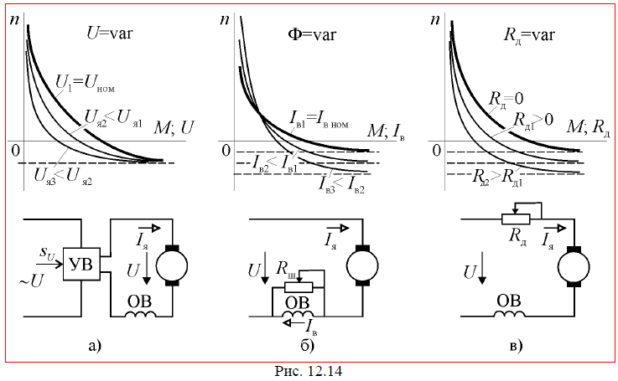

**Реверсирование.**  
    Реверсирование двигателя осуществляется либо изменением полярности напряжения на обмотке якоря, либо на обмотке возбуждения. В обоих случаях изменяется знак электромагнитного момента двигателя Мэм и соответственно направление вращения ротора.

Т.о. для реверсирования двигателя, т.е. для изменения направления вращения якоря, нужно либо изменить полярность полюсов, переключив обмотку возбуждения, либо изменить направление тока в обмотке якоря. Обмотка возбуждения обладает значительной индуктивностью и переключение ее нежелательно. Поэтому реверсирование двигателей постоянного тока обычно производится переключением обмотки якоря.

После чего двигатель останавливается и, если при этом питание не отключается, а *M*н<*M*п, то разгоняется в противоположном направлении. Согласное действие ЭДС и напряжения питания при торможении и реверсировании создаёт в цепи якоря ток, многократно превышающий номинальное значение. Поэтому при переходе в тормозной режим для ограничения тока в цепь якоря включают добавочное сопротивление.

Для реверсирования машин смешанного возбуждения необходимо изменять направление тока только в якоре или одновременно

в обеих обмотках возбуждения. В противном случае нарушится согласованное действие последовательной и параллельной обмоток.

ПВ

Перевод двигателя последовательного возбуждения в генераторный ре-жим вращающим моментом нагрузки невозможен, т.к. скорость холостого хода у него равна бесконечности, что выражается в отсутствии участка меха-нической характеристики во втором квадранте. Поэтому рекуперативное торможение осуществляют переключением обмотки возбуждения на парал-лельное соединение.

**Режимы торможения противовключением и динамического торможения можно получить также как в двигателях параллельного возбуждения**.

**II.6. Какие тормозные режимы ДПТ НВ известны и как они реализуются?**

*Тормозные режимы.*

На рис. 2.15 приведены естественная (1) и реостатная (2) механические характеристики в двигательном режиме (I и III квадранты, где |*E|<|U|*), а ток

(2.33)



совпадает по направлению с напряжением и направлен встречно по отношению к ЭДС двигателя.

*Режим рекуперативного торможения (генераторный режим)*

имеет место при >1, когда *>0* и ЭДС двигателя становится больше напряжения питания.

*Режим динамического торможения* достигается при отключении якорной цепи ДПТ и замыкании на добавочный резистор. На рис. 2.16 это реализовано при   0 и момент ЭД после замыкания из точки А попадает в точку Б. При этом ток якоря:

(2.34)



, а момент может быть определен по (2.21). Механическая характеристика идет в начало координат. Торможение эффективно при большой частоте вращения.

*Режим противовключения* достигается при совпадении ЭДС и напряжения питания, что реализуется либо за счет изменения направления вращения ротора ЭД (рис. 2.15 , IV квадрант ), или при изменении полярности напряжения питания (рис. 2.15) до =0 (точка Г), а затем, если не отключать питание, происходит реверс ЭД до точки Д, где *М=Мс.*

Ток якоря в этом случае больше:

(2.35)



Другой вариант ответа.

Тормозные режимы в электрических машинах возникают при изменении знака вращающего момента или скорости вращения. Механическая мощность машины при этом становится отрицательной, т.е. вращение ротора происходит за счёт энергии нагрузки на валу машины. Следовательно, тормозные режимы соответствуют участкам механических характеристик, расположенным во втором и в четвёртом квадрантах (рис. 12.13).

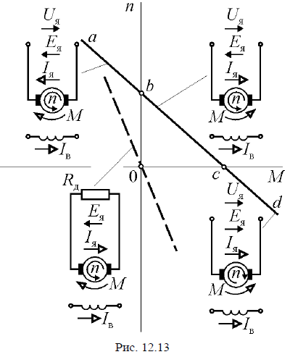

**Торможение с отдачей энергии в сеть или *рекуперативное торможение***двигателя соответствует встречному направлению протекания тока в якоре по отношению к напряжению (участок *ab* на рис. 12.13). Из выражения (12.4) это соответствует условию C:\Users\admin\Desktop\24.01.png, которое можно выполнить либо повышением скорости вращения, либо понижением значения скорости холостого хода *n*0. В первом случае двигатель разгоняется за счёт вращающего момента, действующего на вал двигателя со стороны нагрузки и может находиться в этом режиме длительное время, например, при движении транспортного средства под уклон. Во втором – скорость холостого хода понижается путём понижения напряжение на якоре *U*яили увеличения тока возбуждения, т.е. увеличения магнитного потока главных полюсов Ф. Это может происходить при якорном или полюсном регулировании скорости вращения. Переход в генераторный режим в этом случае носит кратковременный характер, и после снижения скорости машина возвращается в двигательный режим.

**Режим *электромагнитного тормоза или торможения противовключением***(участок *cd* на рис. 12.13) соответствует согласному направлению действия ЭДС и напряжения якоря, т.е. переход в этот режим возможен при изменении полярности одной из величин. В соответствии с (12.2), направление действия ЭДС якоря зависит от направления вращения и направления магнитного потока главных полюсов машины. Направление вращения двигателя может измениться при увеличении момента нагрузки до значения, превышающего пус-ковой момент *M*c>*M*п. Тогда двигатель вначале остановится, а затем изменит направление вращения и перейдёт в тормозной режим. Длительная работа в этом режиме опасна, т.к. при этом вся энергия, получаемая двигателем от источника питания и от нагрузки, рассеивается в нём в виде тепла. Кратковременно режим торможения формируют при остановке и при реверсе. Для этого изменяют полярность питания якоря или обмотки возбуждения. После чего двигатель останавливается и, если при этом питание не отключается, а *M*c<*M*п, то разгоняется в противоположном направлении. Согласное действие ЭДС и напряжения питания при торможении и реверсировании создаёт в цепи якоря ток, многократно превышающий номинальное значение. Поэтому при переходе в тормозной режим для ограничения тока в цепь якоря включают добавочное сопротивление.

Очень эффективным и часто используемым на практике является **режим *динамического торможения*.** Он формируется путём отключения цепи якоря от источника питания и замыкания её на добавочное сопротивление (рис. 12.13). Уравнение механической характеристики для этого режима работы получается из (12.7) при условии *U* я = 0

C:\Users\admin\Desktop\24.01.png

Выражение (12.9) является уравнением прямой линии, проходящей через начало координат и расположенной во втором и четвёртом квадрантах (штриховая линия на рис. 12.13). Название этого вида торможения связано с тем, что тормозной момент возникает только в динамике, т.е. при вращении якоря.

Режим динамического торможения является генераторным режимом, в котором механическая энергия, подведённая к ротору со стороны нагрузки, преобразуется в электрическую энергию, а затем рассеивается в виде тепла в активных сопротивлениях цепи якоря.

Эффективность торможения при прочих равных условиях зависит от величины добавочного сопротивления *R*д. Оно уменьшает жёсткость тормозной характеристики и ограничивает тем самым тормозной момент и ток в цепи якоря. Кроме того, на добавочном сопротивлении рассеивается часть энергии, которая в противном случае рассеивалась бы в обмотке якор